Собрание по обеспечению безопасности граждан во время праздников провели в Первомайском
14.02.2018

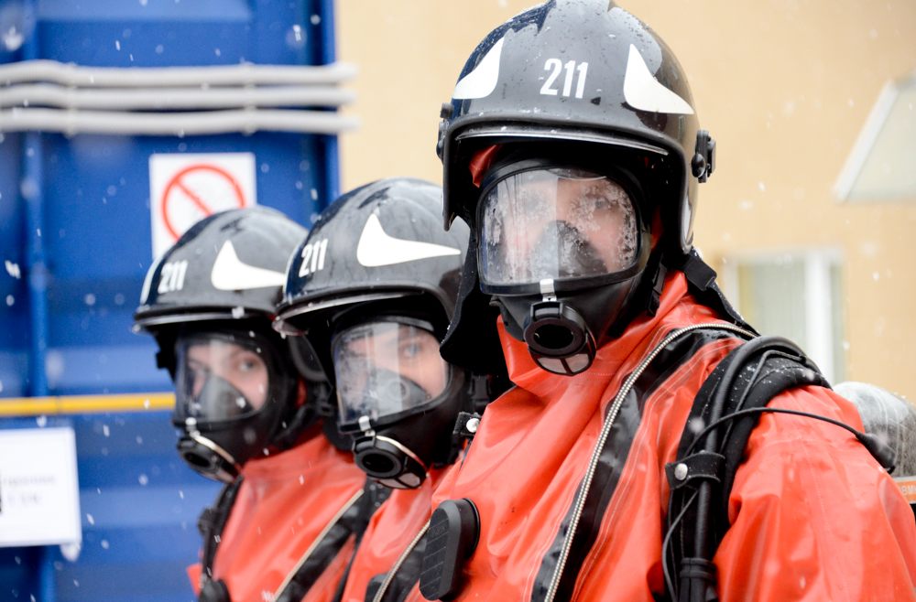
Собрание по обеспечению безопасности граждан во время праздников провели в Первомайском. Фото: архив
В Первомайском 13 февраля прошло собрание по вопросам обеспечения безопасности граждан во время проведения праздников. Об этом сообщил ведущий специалист службы по гражданской обороне, чрезвычайным ситуациям и мобилизационной работе администрации поселения Леонид Карпушин.
— На собрании обсудили два вопроса: антитеррористическую защиту и пожарную безопасность в период проведения массовых мероприятий на Масленицу. На встрече присутствовали сотрудники полиции, Министерства по чрезвычайным ситуациям, представители садоводческих некоммерческих товариществ и директора торговых центров, — рассказал Леонид Карпушин.
Он отметил, что всем присутствующим на собрании были поставлены задачи по проверке пожарной безопасности социально значимых объектов, уборке снега на местах запасных выходов и установке металлодетекторов.

Адрес страницы: http://tinao.mos.ru/presscenter/news/detail/7147424.html
Префектура Троицкого и Новомосковского административных округов города Москвы

